485温湿度探测器说明书
485温湿度探测器说明书 V24.3
一 、产品概述
485温湿度探测器是一款超低功耗系列温湿度变送器，平时功耗低于0.04W, 不到同类产品十分之一。超低功耗和独特风道设计，完全解决电路板温度问题，测量精度更高，响应速度更快。采用瑞士进口二代传感器探头，确保产品优异的测量性能。功能强大，性能稳定，实现高温警告、低温警告、高湿警告、低湿警告等多功能控制和远程监控。可与空调、加湿器、除湿器等设备配合使用，根据温湿度探测器的监测结果，调节室内温湿度，提供舒适的生活环境。可广泛应用于智能楼宇、办公室、实验室、通风管道、仓库、大棚、通讯机房、厂房车间、药库、图书馆，博物馆等。

二 、产品示意图
- 正面示意图
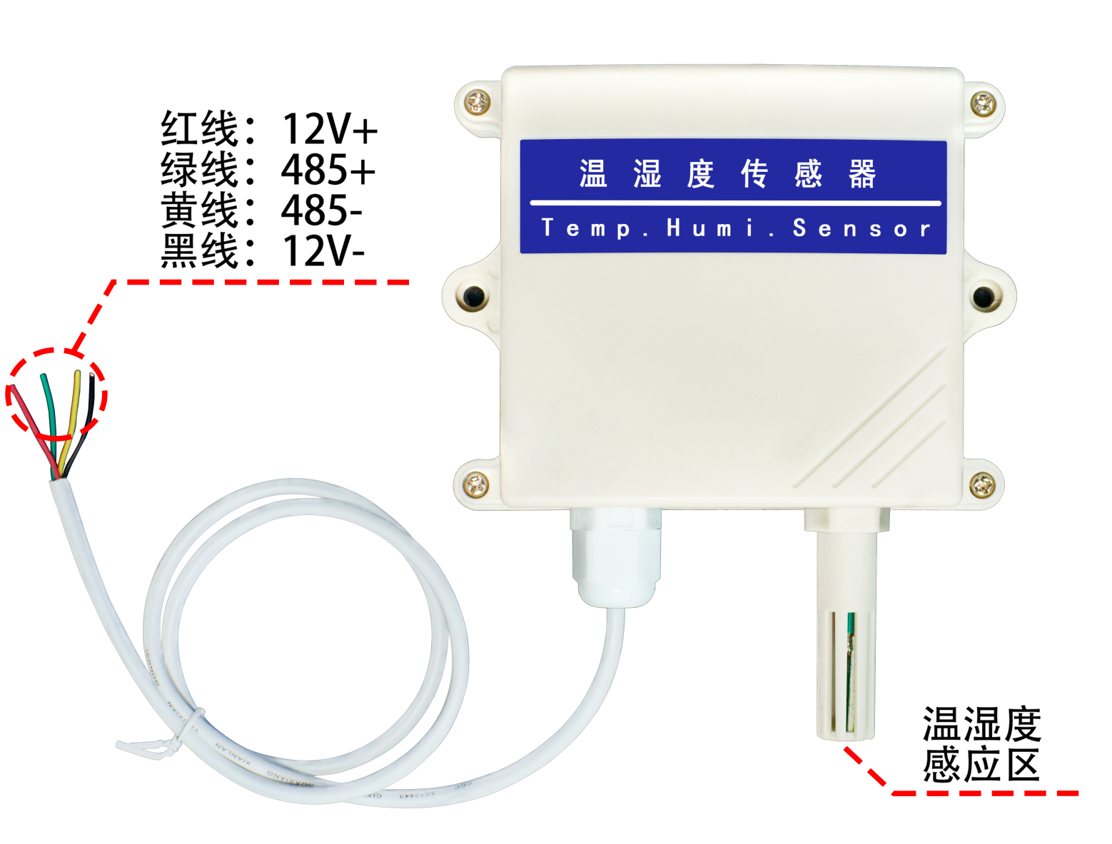

三、地址码设置
1. 与120路报警主机的485接口对接，只接一个温湿度设备。
2. 通过120路报警主机键盘的操作进行地址码设置：
按“666666”，再按“编程”键，再按“布防”键；显示“1. 查询”→
按“#”键；显示“2. 编程”→
按“布防”键；再按“#”键；显示“2.2 系统编程”→
按“布防”键；显示“2.2.1 设备数目”→
按10次“#”键；显示“2.2.11 系统设置”→
按“布防”键；显示“1 系统地址”→
按“布防”键，输入数字再次按“布防”键确认。
比如：输入数字“1”，这个温湿度的地址码就是1号设备；输入数字“2”，这个温湿度的地址码就是2号设备。
注：正确操作方式：每次只接一个温湿度，设置的是这一个温湿度的地址码；
485温湿度探测器说明书 V24.3
错误操作方式：一次接入2个以上，那么这2个以上的温湿度的地址码都是相同的，触发报警后无法区分是哪个设备报警。

四、温湿度阈值设置

通过120路报警主机键盘的操作进行温湿度阈值设置：
按“666666”，再按“编程”键，再按“布防”键；显示“1. 查询”→

按“#”键；显示“2. 编程”→

按“布防”键；显示“2.1 用户编程”→

按“布防”键；显示“2.1.1 密码参数”→

按3次“#”键；显示“2.1.4 温湿度参数”→

按“布防”键；显示“1. 高温阈值”→再按“#”键；显示“2. 低温阈值”→再按“#”键；显示“3. 高湿阈值”→再按“#”键；显示“4. 低湿阈值”→

按“布防”键；显示“所有的设备”→

输入数值，设置接入主机上的所有设备的“高温、低温、高湿、低湿阈值”；

也可以通过按“#”键；设置单个温湿度的阈值。

友情提示：已购买软件的客户，请联系技术人员索要软件的操作方式。

五、查询设备温湿度

120路主机键盘操作：123456+*，通过按“#”键查看设备当前温湿度。

六、产品特点
- 12~18V供电。
- 通过主机键盘设置485地址码（1~255，出厂默认01）。
- 瑞士进口高精度传感器，测量更准确，响应更快。
- 超强稳定性和抗干扰能力。
- 测量精度高，范围广，一致性好。
- 产品防护性能强，一级防雷保护。

七、技术参数
电压 | 12V~18V
测量范围 | 温度：-20℃~80℃
 | 湿度：0~99%rh
测量精度 | 温度：±0.3℃分辨率0.1℃
 | 湿度：±3%rh分辨率1rh
通讯协议 | NODBUS-RTU或YJT（波特率9600）
输出信号 | RS485
有效工作面积 | 10~20m² / 只
安装方式 | 螺丝打孔固定
产品尺寸 | 86*116*43mm

